TUGAS AKHIR
sebagai salah satu syarat untuk memperoleh
gelar Ahli Madya pada Program Studi Keuangan & Perbankan Sekolah Tinggi Ilmu Ekonomi Kesatuan

Oleh:

ATIKA PRILALIYANI

NRP: 160110068

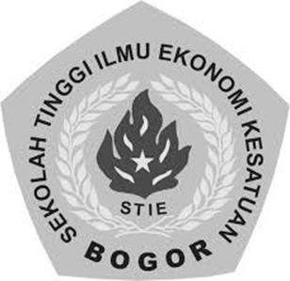

PROGRAM DIPLOMA III KEUANGAN & PERBANKAN SEKOLAH TINGGI ILMU EKONOMI KESATUAN BOGOR
2019

TUGAS AKHIR

Oleh:

ATIKA PRILALIYANI
NRP: 160110068

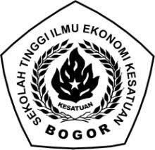

PROGRAM DIPLOMA III KEUANGAN & PERBANKAN SEKOLAH TINGGI ILMU EKONOMI KESATUAN BOGOR
2019

